**【43102　黃金存摺回售】**

**壹、交易介紹**

|  |  |
| --- | --- |
| 原交易代號 | 原交易名稱 |
| 無 |  |

‧整合原交易如上。

‧黃金存摺-顧客得按回售當時本行所掛牌之買進價格向本行辦理黃金回售；每次回售之黃金數量最低為1公克或0.1盎司，並得按1公克或0.1盎司之整倍數增加，但將帳戶餘額全數回售或結清銷戶者，不在此限。

**貳、執行路徑**

理財→黃金存摺帳務→黃金存摺回售

**參、操作及業務規則說明**

**一、交易幣別：1-臺幣**

　　要項輸入完畢後點選【代印傳票】，【執行】後經主管授權，方可完成交易。

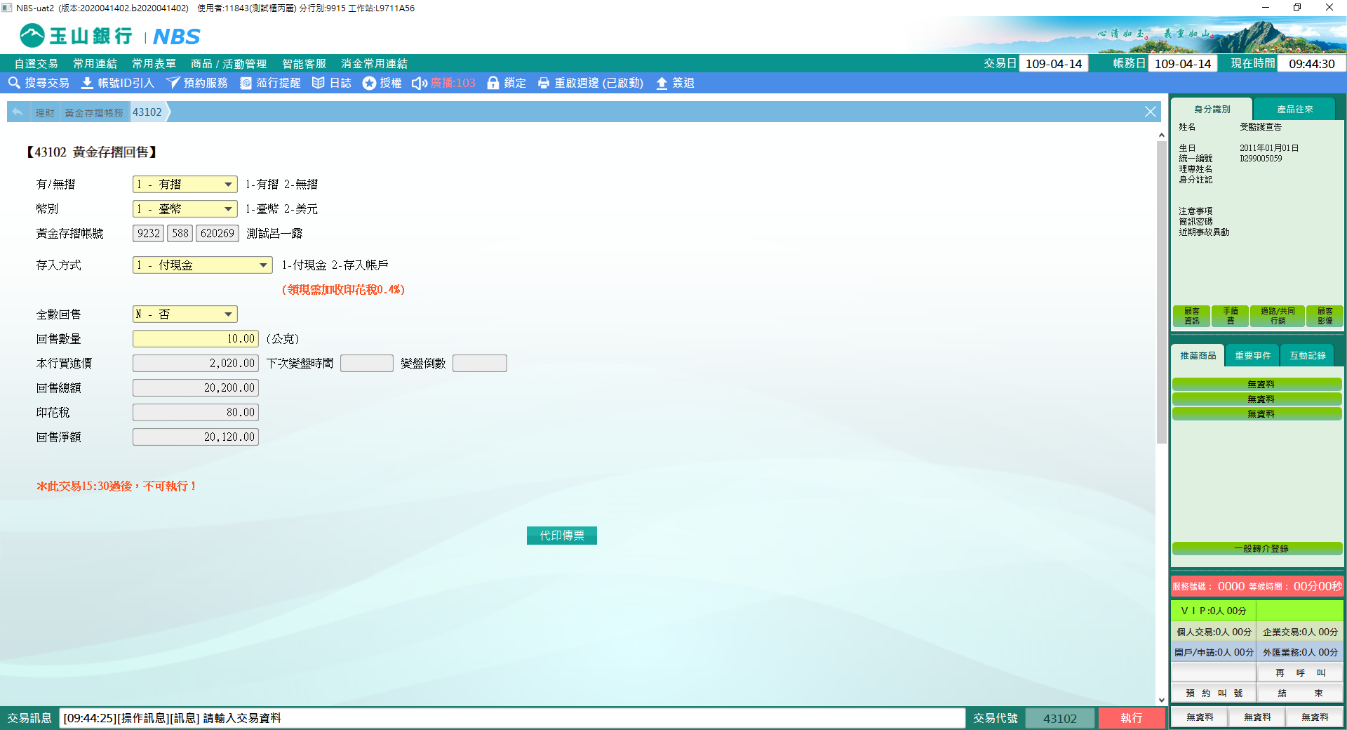

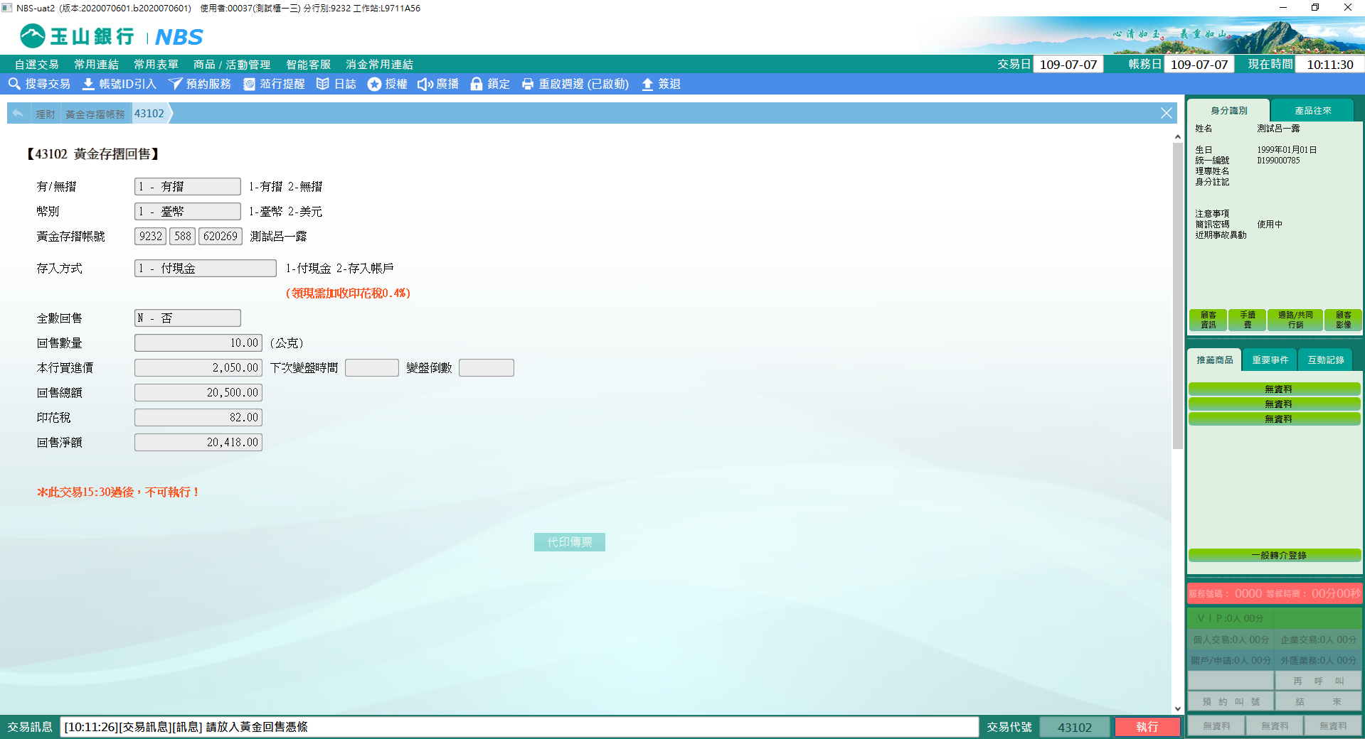

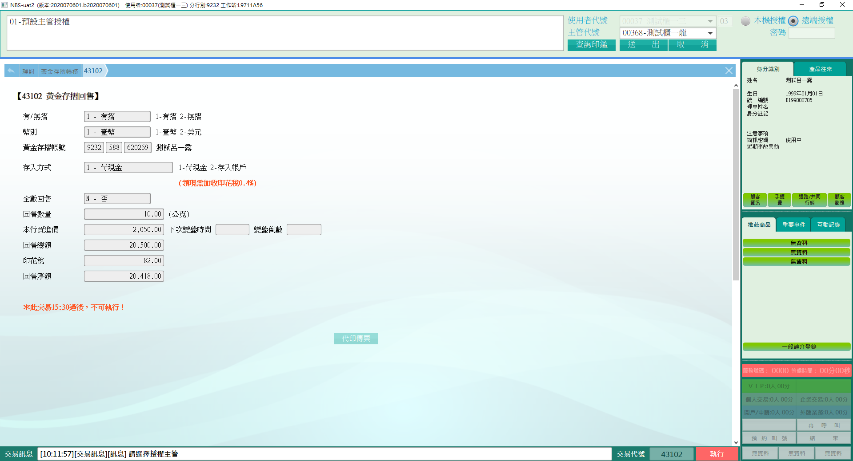

**二、交易幣別：2-美金**

　　「存入方式」僅得選擇「2-存入帳戶」。要項輸入完畢後點選【代印傳票】，【執行】後經主管授權，方可完成交易。

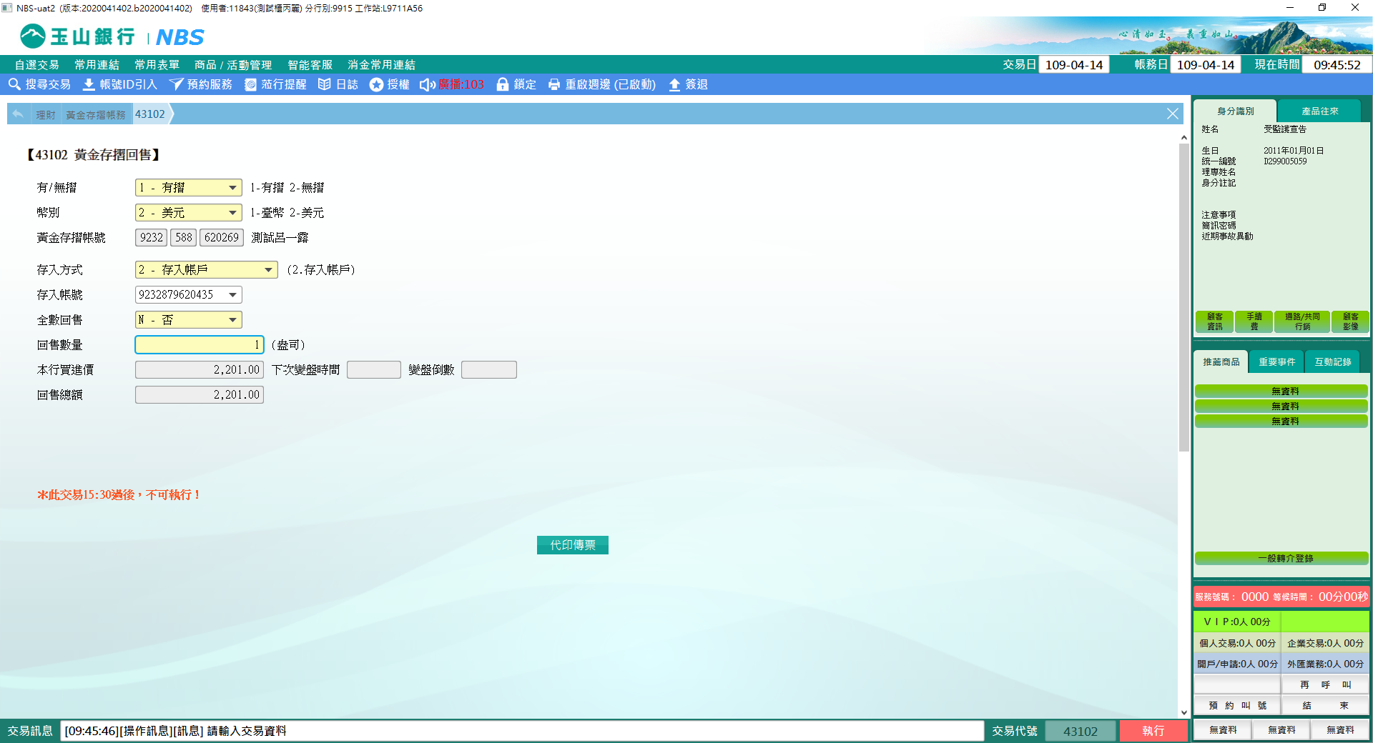

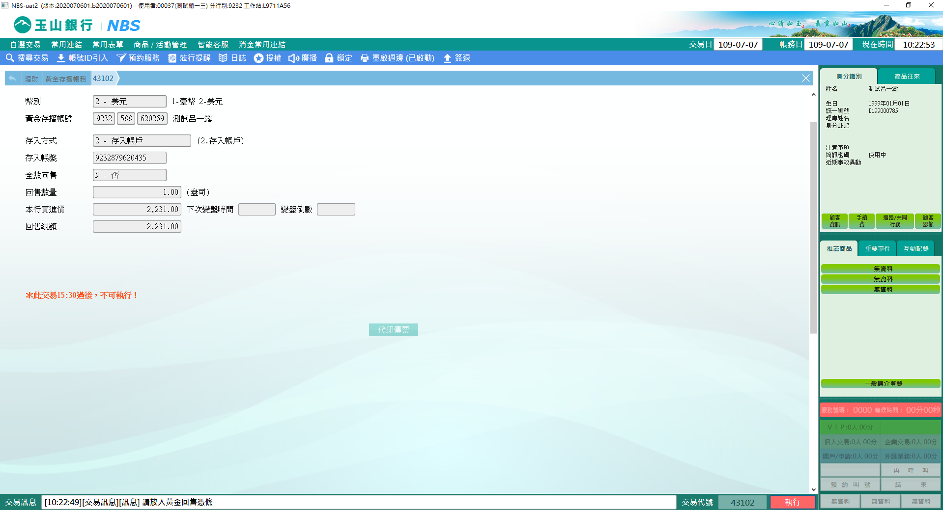

※特殊情境：

1.此交易15:30過後不可執行。

2.「存入方式」為「1-付現金」需加收印花稅0.4%；若為「2-存入帳戶」則需為同一歸戶下之帳戶。

**肆、權限限制**

　　無。